лист фототаблицы № _ 1_
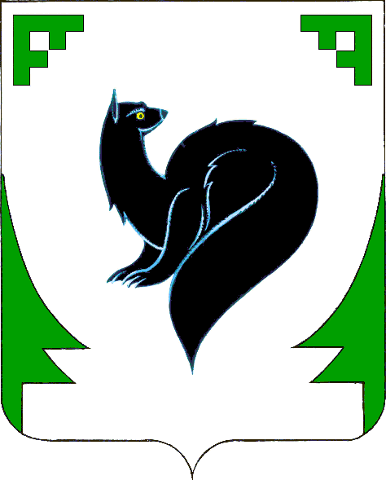
Управление земельными ресурсами
департамента муниципальной собственности
Администрация города Мегиона
ФОТОТАБЛИЦА
приложение к акту о состоянии земельного участка

от «_ 12_» октября__2018 г.

земельный участок №37, улица Западная, город Мегион, Ханты – Мансийский автономный округ – Югра, кадастровый номер 86:04:0000001:109410
(место нахождение земельного участка, адрес)
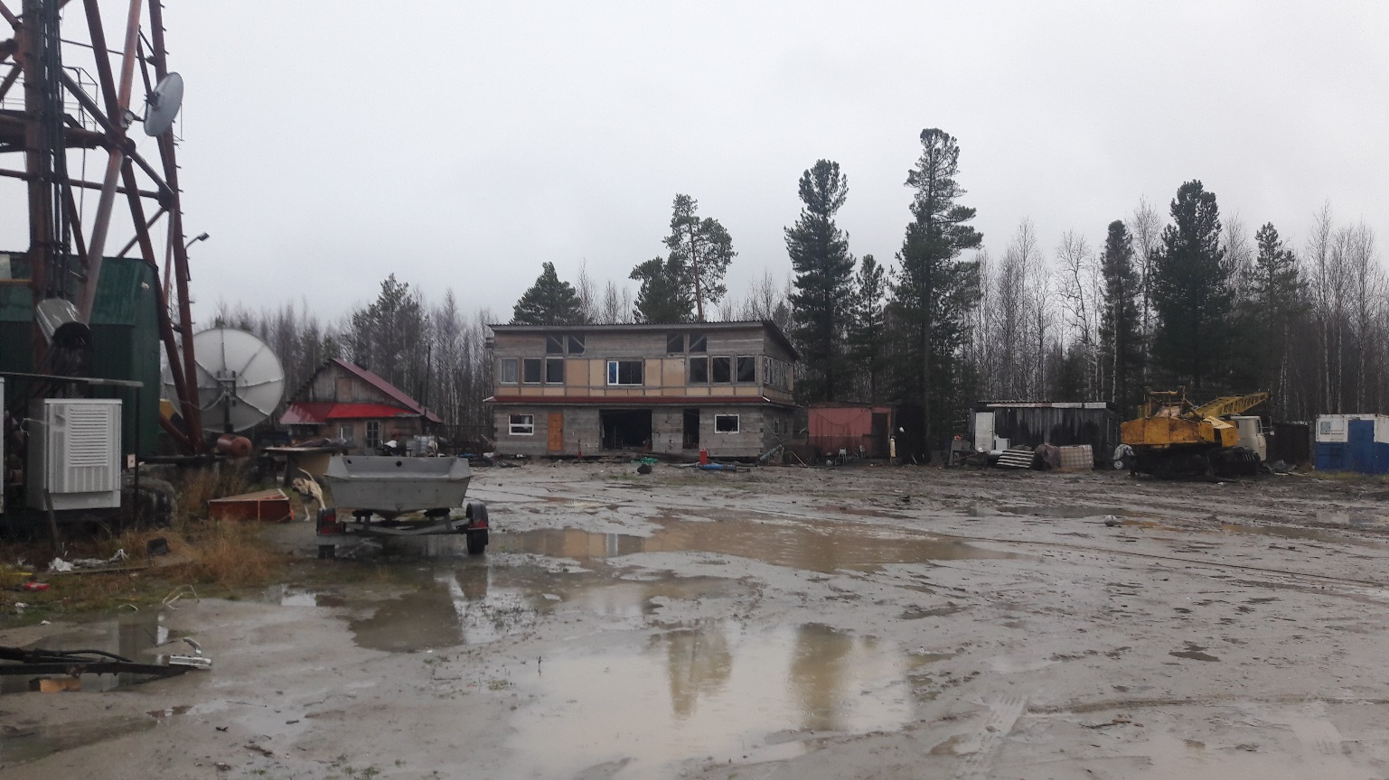

Начальник управления земельными ресурсами
департамента муниципальной собственности
администрации города Мегиона О.А.Сайфулина

лист фототаблицы № _ 2_
Управление земельными ресурсами
департамента муниципальной собственности
Администрация города Мегиона
ФОТОТАБЛИЦА
приложение к акту о состоянии земельного участка

от «_ 12_» октября__2018 г.

земельный участок №37, улица Западная, город Мегион, Ханты – Мансийский автономный округ – Югра, кадастровый номер 86:04:0000001:109410
(место нахождение земельного участка, адрес)
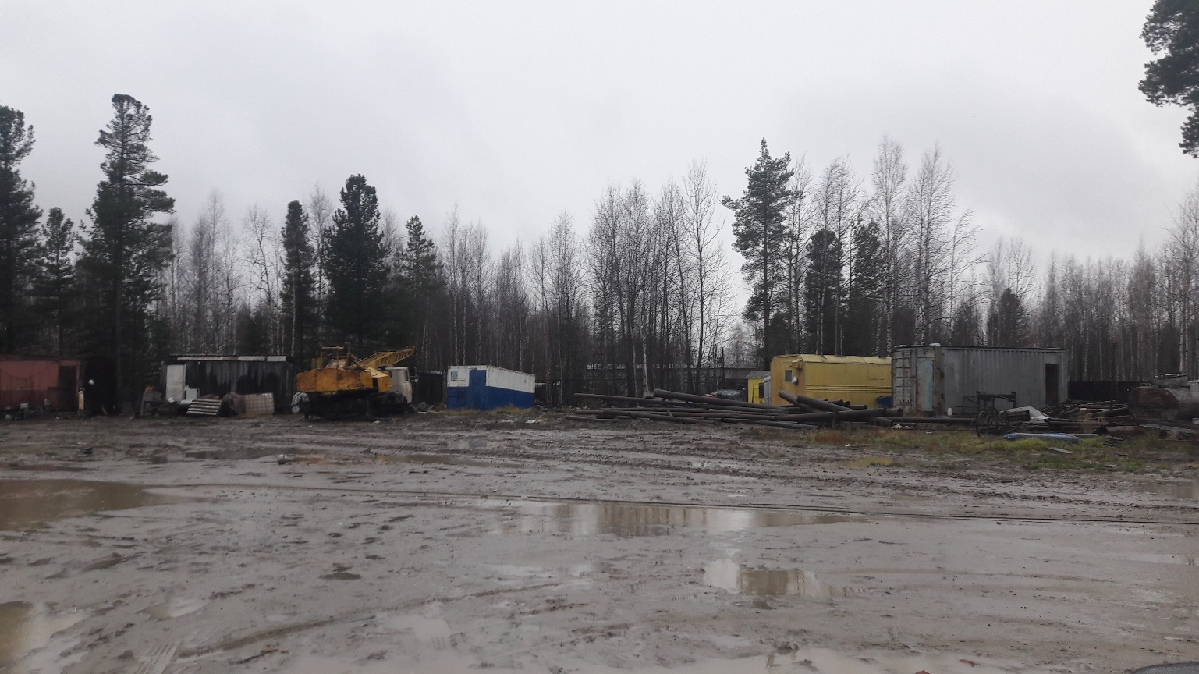

Начальник управления земельными ресурсами
департамента муниципальной собственности
администрации города Мегиона О.А.Сайфулина

лист фототаблицы № _ 3_
Управление земельными ресурсами
департамента муниципальной собственности
Администрация города Мегиона
ФОТОТАБЛИЦА
приложение к акту о состоянии земельного участка

от «_ 12_» октябряа__2018 г.

земельный участок №37, улица Западная, город Мегион, Ханты – Мансийский автономный округ – Югра, кадастровый номер 86:04:0000001:109410
(место нахождение земельного участка, адрес)

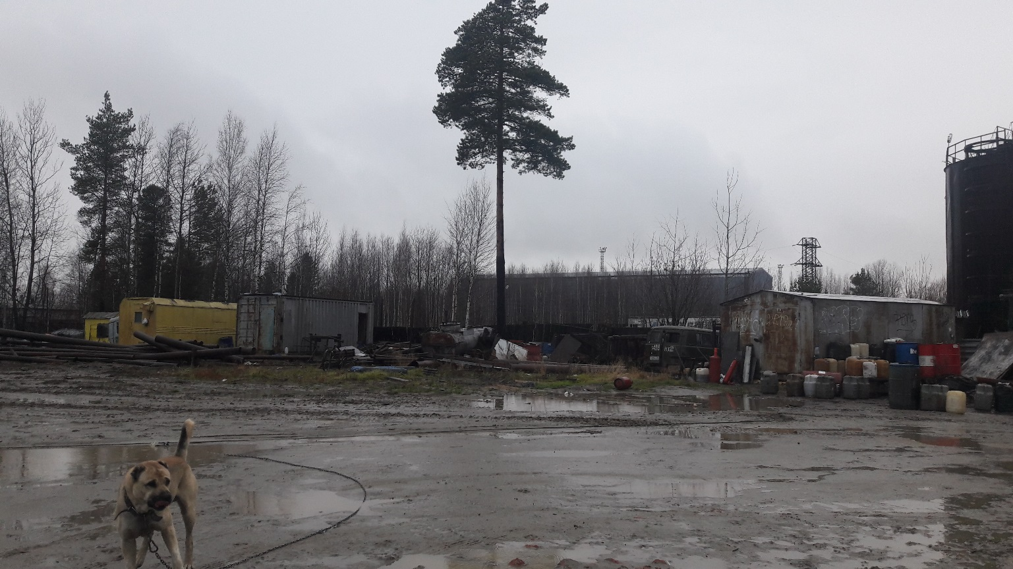

Начальник управления земельными ресурсами
департамента муниципальной собственности
администрации города Мегиона О.А.Сайфулина

лист фототаблицы № _ 4_
Управление земельными ресурсами
департамента муниципальной собственности
Администрация города Мегиона
ФОТОТАБЛИЦА
приложение к акту о состоянии земельного участка

от «_ 12_» октябряа__2018 г.

земельный участок №37, улица Западная, город Мегион, Ханты – Мансийский автономный округ – Югра, кадастровый номер 86:04:0000001:109410
(место нахождение земельного участка, адрес)

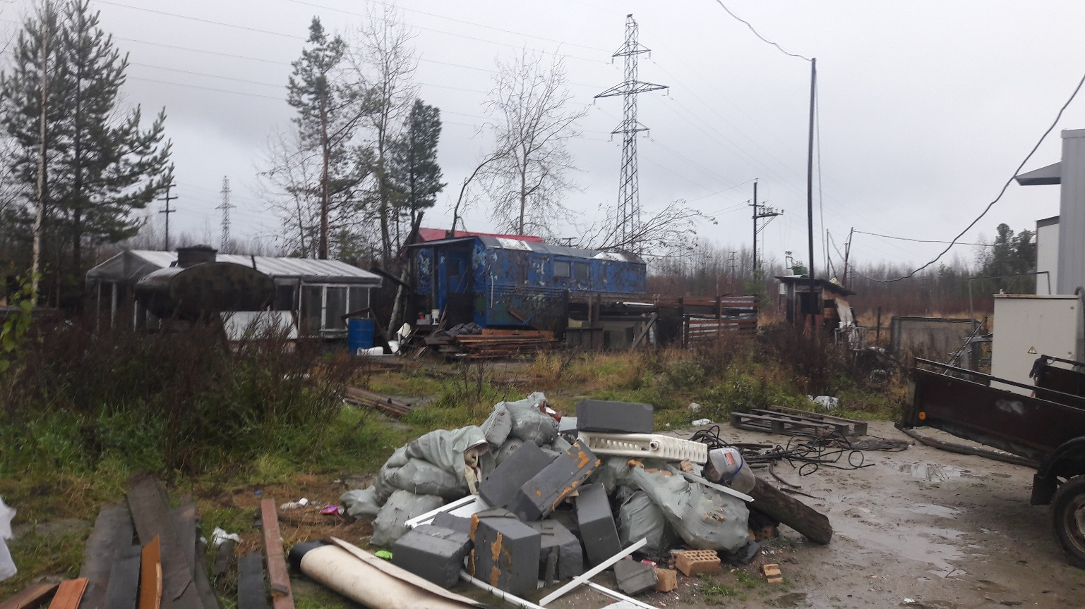

Начальник управления земельными ресурсами
департамента муниципальной собственности
администрации города Мегиона О.А.Сайфулина

лист фототаблицы № _ 5_
Управление земельными ресурсами
департамента муниципальной собственности
Администрация города Мегиона
ФОТОТАБЛИЦА
приложение к акту о состоянии земельного участка

от «_ 12_» октябряа__2018 г.

земельный участок №37, улица Западная, город Мегион, Ханты – Мансийский автономный округ – Югра, кадастровый номер 86:04:0000001:109410
(место нахождение земельного участка, адрес)

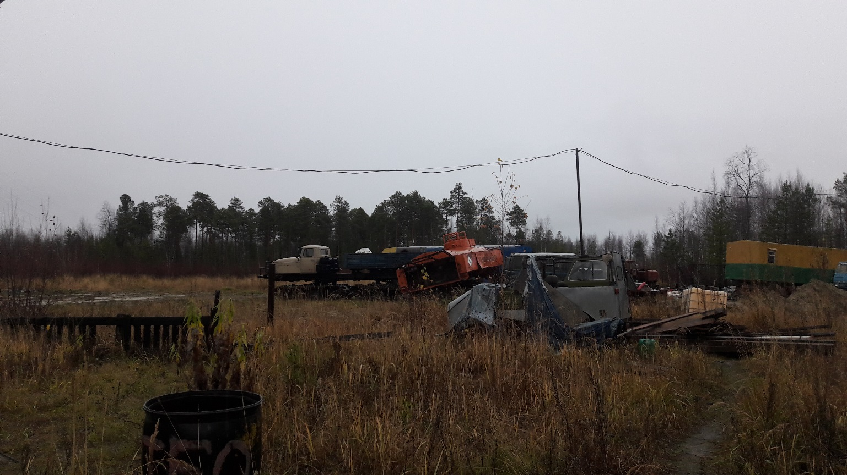

Начальник управления земельными ресурсами
департамента муниципальной собственности
администрации города Мегиона О.А.Сайфулина

лист фототаблицы № _ 6_
Управление земельными ресурсами
департамента муниципальной собственности
Администрация города Мегиона
ФОТОТАБЛИЦА
приложение к акту о состоянии земельного участка

от «_ 12_» октябряа__2018 г.

земельный участок №37, улица Западная, город Мегион, Ханты – Мансийский автономный округ – Югра, кадастровый номер 86:04:0000001:109410
(место нахождение земельного участка, адрес)

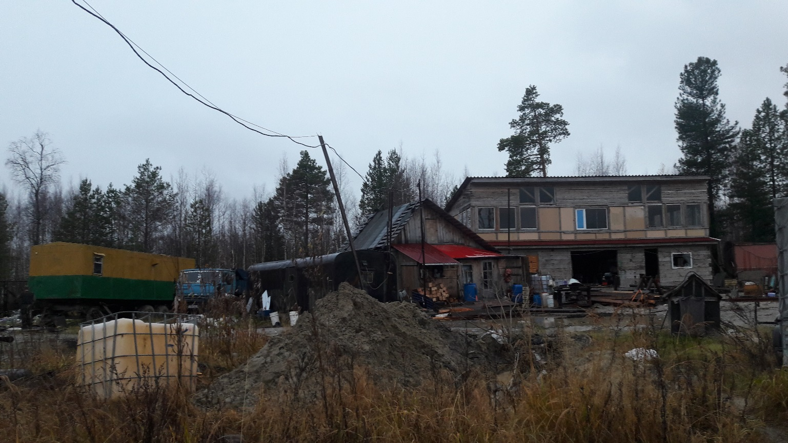

Начальник управления земельными ресурсами
департамента муниципальной собственности
администрации города Мегиона О.А.Сайфулина

Управление земельными ресурсами
департамента муниципальной собственности
Администрация города Мегиона

АКТ
о состоянии земельного участка

12.10.2018

Настоящий акт составлен начальником управления земельными ресурсами департамента муниципальной собственности администрации города Мегиона Сайфулиной О.А., с целью визуального обследования земельного участка для принятия решения о проведении аукциона.
Произведено визуальное обследование земельного участка площадью: 6086 кв.м.
Расположенного по адресу: земельный участок №37, улица Западная, город Мегион, ХМАО-Югра
Кадастровый номер: 86:04:0000001:109410
В результате визуального обследования установлено: На территории обследуемого земельного участка находятся: строительный мусор, автотранспортные средства, вагончики, кузова от спецтехники, две постройки (одна из них недостроенная), металлический гараж, множество пустых канистр.
К настоящему акту прилагается фототаблица.
Приложение к акту: фотография земельного участка на 6 л. в 1 экз.

Начальник управления земельными ресурсами
департамента муниципальной собственности
администрации города Мегиона _________________________Сайфулина О.А.

